Holis

Pivote: Centro de la base de la roca.

**mesh_z1_vase_a_mesh_z1_vase_a**

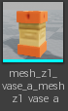

Pivote: Centro de la base del jarrón.

**mesh_z1_vase_b_mesh_z1_vase_b**

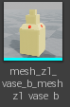

Pivote: Centro de la base del jarrón.

**mesh_z1_wallamp**

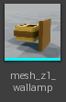

Pivote: Centro de la base del plano que sostiene la lámpara.

Nota: Los modelos, assets, y props del resto de zonas, incluyendo los pick ups están bien pivotados.